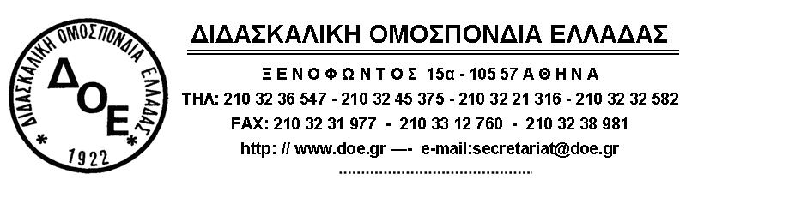
Αρ. Πρωτ.653 | Αθήνα 19/2/2014  Προς  Τους Συλλόγους Εκπαιδευτικών Π.Ε.

Θέμα: Αποστολή υποδείγματος πρακτικού Συλλόγου Διδασκόντων ενάντια στην αυτοαξιολόγηση

Το Δ.Σ. της Δ.Ο.Ε. με την απόφασή του στις 20 Ιανουαρίου 2014 κάλεσε τους συλλόγους διδασκόντων όλων των σχολικών μονάδων να μην προχωρήσουν στη συγκρότηση των ομάδων εργασίας που ως σκοπό έχουν την υλοποίηση της διαδικασίας αυτοαξιολόγησης η οποία είναι συνδεδεμένη με την αξιολόγηση χειραγώγηση των νόμων 3848/2010, 4024/2011 και του Π.Δ. 152/2013.
Την απόφαση αυτή επικαλούνταν και οι αποφάσεις που πήρε το Δ.Σ. στις 31/1/2014 με αφορμή έγγραφο του Περιφερειακού Διευθυντή Νοτίου Αιγαίου και στις 16/2/2013 με αφορμή της πιέσεις που ασκούν στελέχη εκπαίδευσης για άμεση συνεδρίαση και ορισμό ομάδων εργασίας.
Στην απόφαση της 20/1/2014, το Δ.Σ. παρέθεσε σειρά επιχειρημάτων που μπορούν να χρησιμοποιηθούν από τους συλλόγους διδασκόντων κατά τη σύνταξη πρακτικού το οποίο θα καταλήγει στην απόφαση ότι οι ομάδες εργασίας δε συγκροτούνται.
Σε απάντηση στο κλίμα φόβου που επιχειρούν κάποιοι να δημιουργήσουν, τρομοκρατώντας τους εκπαιδευτικούς με επιχειρήματα περί υποχρεωτικότητας της συγκρότησης και συμμετοχής στις ομάδες εργασίας, το Δ.Σ. παρουσίασε στις 16 Φεβρουαρίου, γνωμοδότηση της νομικής συμβούλου της Δ.Ο.Ε. κυρίας Τσίπρα με την οποία τεκμηριώνεται και νομικά η θέση της Ομοσπονδίας περί μη συγκρότησης των ομάδων εργασίας.
Στο πνεύμα αυτής της γνωμοδότησης το Δ.Σ. της Δ.Ο.Ε., έπειτα από αιτήματα που έχει δεχτεί και δίχως καμία διάθεση και λογική αμφισβήτησης της αυτονομίας και της δυνατότητας τεκμηρίωσης των απόψεων των συλλόγων των διδασκόντων, αποστέλλει σχέδιο πρακτικού που θα μπορούσε να χρησιμοποιηθεί ως βάση συζήτησης στις σχολικές μονάδες.
Συνεχίζουμε δυναμικά, δε συγκροτούμε ομάδες εργασίας, δε συναινούμε στην εφαρμογή της αυτοαξιολόγησης – αξιολόγησης – χειραγώγησης.
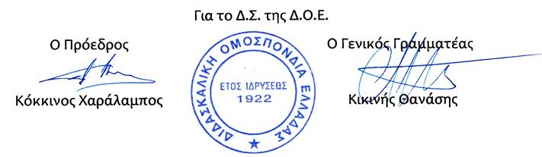
ΣΧΕΔΙΟ ΠΡΑΚΤΙΚΟΥ ΣΥΛΛΟΓΟΥ ΔΙΔΑΣΚΟΝΤΩΝ
Σήμερα …………….. …./ 02/ 2014, και μετά από πρόσκληση του Διευθυντή του Σχολείου συνήλθε ο Σύλλογος Διδασκόντων του ……. Δημοτικού Σχολείου / Νηπιαγωγείου …………………………….., σε έκτακτη συνεδρίαση με θέμα: «Εφαρμογή του θεσμού της Αξιολόγησης του Εκπαιδευτικού Έργου της σχολικής μονάδας κατά το σχολικό έτος 2013-2014 – Διαδικασίες», σύμφωνα με την με αριθ. Πρωτ.: 190089/Γ1, 10. 12. 2013, εγκύκλιο της Διεύθυνσης Σπουδών Π.Ε. & Δ.Ε. του Υπουργείου Παιδείας και Θρησκευμάτων.
Παρόντα ήταν όλα τα μέλη του συλλόγου διδασκόντων του σχολείου.
Μετά από την εισήγηση του Διευθυντή του Σχολείου σχετικά με τον καθορισμό των ομάδων εργασίας που προβλέπονται από την συγκεκριμένη εγκύκλιο για την εφαρμογή της αυτοαξιολόγησης και μετά από τη διαλογική συζήτηση και τις τοποθετήσεις των εκπαιδευτικών που ακολούθησαν, ο Διευθυντής του σχολείου διαπιστώνει ότι: Δεν υπάρχει εθελοντική προσφορά για τη συμμετοχή των εκπαιδευτικών στις ομάδες εργασίας και ως εκ τούτου δεν κατέστη δυνατή η στελέχωσή τους. (ή… εξ αιτίας του ότι η πλειοψηφία των συναδέλφων δεν προσφέρεται εθελοντικά για συμμετοχή στις ομάδες εργασίας δεν κατέστη δυνατή η στελέχωσή τους)
Για το λόγο αυτό συντάχθηκε το πρακτικό αυτό, διαβάστηκε και υπογράφεται όπως ακολουθεί.

